Федчишин Дмитро Володимирович
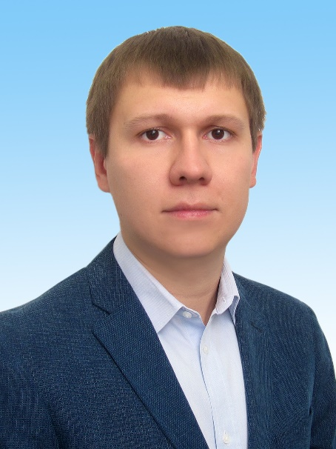

Викладач юридичного факультету кафедри цивільного права
Кандидат юридичних наук, старший викладач
Email: marlynkh@gmail.com
Кандидатська дисертація на тему «Правові засади використання земель громадської забудови», спеціальність 12.00.06 «Земельне право;аграрне право; екологічне право; природоресурсне право», рік захисту 2015
Докторська дисертація на тему «Теоретичні засади реалізації та захисту земельних прав в Україні», спеціальність 12.00.06 «Земельне право;аграрне право; екологічне право; природоресурсне право», рік захисту 2021
Проходив за кордоном наукові стажування:
- у юридичній сфері в поєднанні з інтенсивним вивченням англійської мови у Західно-Фінляндському інституті м. Гуйттинен (Фінляндія) з 30.01.2017 по 04.02.2017;
- «Юридична методика і освіта» в Інституті Східного права Університету технології, бізнесу і дизайну м. Вісмар (Німеччина) з 17.07.2017 по 29.07.2017.
Наукова робота
Коло наукових інтересів: проблеми правового регулювання реалізації та захисту земельних прав, правове забезпечення продовольчої безпеки та раціонального землекористування при здійсненні органічного виробництва, практичні питання використання й охорони земель у межах населених пунктів.
У 2015 році захистив дисертацію «Правові засади використання земель громадської забудови» на здобуття наукового ступеня кандидата юридичних наук за спеціальністю 12.00.06 «Земельне право, аграрне право, екологічне право, природоресурсне право».
У 2021 році захистив дисертацію «Теоретичні засади реалізації та захисту земельних прав в Україні» на здобуття наукового ступеня доктора юридичних наук за спеціальністю 12.00.06 «Земельне право, аграрне право, екологічне право, природоресурсне право».
Публікації
2 особисті монографії, 2 колективні монографії, 7 статей у закордонних виданнях, які індексуються у наукометричній базі даних Web of Science, 28 статей у вітчизняних та іноземних фахових виданнях, 2 статті у Великій українській юридичній енциклопедії та понад 40 тез доповідей на наукових конференціях.

